**Kaderisasi Workshop HME 2017**

**Tugas Kelompok 0**

1. **Data Kelompok**

*Isi tabel berikut dengan anggota kelompok anda!*

Kelompok : D

|  |  |  |
| --- | --- | --- |
| No | Nama | NIM |
| 1 | Timothy Sam | 13216033 |
| 2 | M. Falih Akbar | 13216059 |
| 3 | Arba Robbani | 13216079 |
| 4 | Gabrielle Shay A. | 13216080 |
| 5 | Vincent Oktavian | 13216115 |
| 6 | Gifari I Hasyim | 18016031 |

1. **Komponen Dasar Elektronika**

*Isi tabel berikut sepengetahuan kelompok anda (tambahkan empat komponen lagi yang sering digunakan). Keterangan berisi tentang rating, jenis/tipe, dan hal lain yang perlu dijelaskan dalam pembelian suatu komponen.*

|  |  |  |  |  |
| --- | --- | --- | --- | --- |
| No | Komponen | Harga (IDR) | Beli di | Keterangan |
| 1 | Resistor | 200 | Anam | 390 ohm |
| 2 | Push button | 1000 | Anam |  |
| 3 | LED | 1000 | Anam | 5mm |
| 4 | Baterai 9V | 10000 | Anam | Panasonic Neo |
| 5 | Socket baterai | 1500 | Anam |  |
| 6 | Kapasitor | 1500 | Anam | 470uF |
| 7 | Transistor | 400 | Tokopedia | TR NPN S8050 |
| 8 | Kabel jumper | 500 | Tokopedia | Male-Male Pelangi |
| 9 | Dot matrix | 6.000 | Anam |  |
| 10 | Timah | 15000 | Jaya Plaza | Paragon 10m |
| 11 | Switch | 1500 | Anam | Rocker Switch |
| 12 | Dioda | 300 | Jaya Plaza | 1N4001 |
| 13 | Trafo | 45000 | Tokopedia | CT Step Down |
| 14 | Potensiometer | 5000 | Tokopedia | B10k |
| 15 | IC 555 | 2500 | Jaya Plaza |  |

1. **Dokumentasi Pengerjaan**

*Lampirkan dokumentasi pengerjaan pada bagian ini.*

*Lampirkan pula hasil produk yang telah anda buat.*

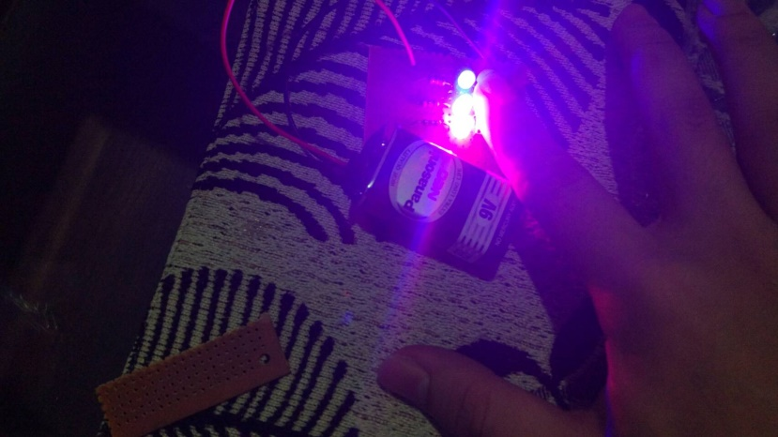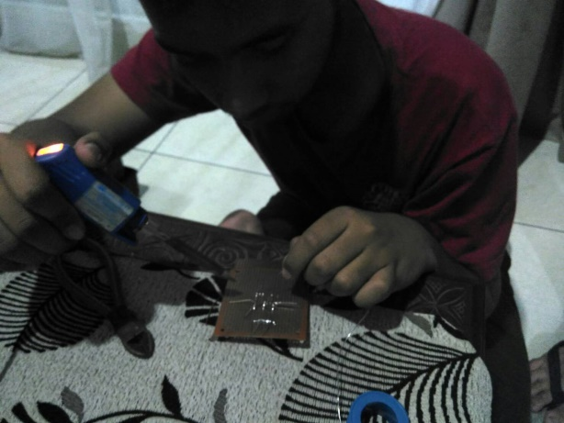

1. **Keterangan Tambahan**

*Jelaskan proses pengerjaan.*Hal pertama yang kami lakukan adalah membaca schematic yang telah diberikan sebagai berikut.

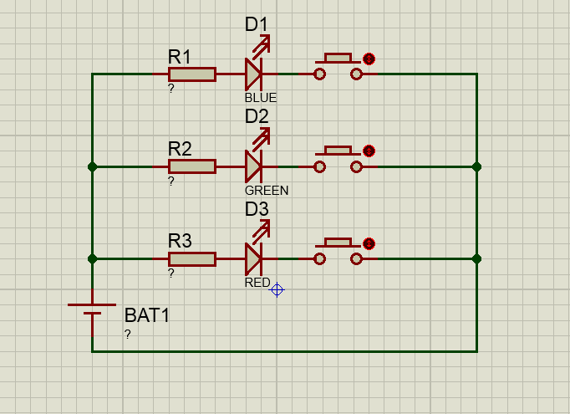

Kemudian, kami membaca datasheet LED 5mm. Lalu, kami mendesain rupa rangkaian PCB di apliasi Fritzing.

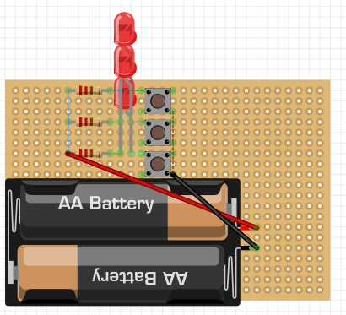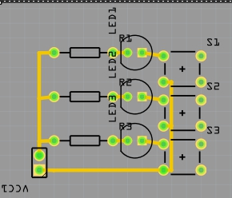

*Berapa resistansi resistor yang digunakan dan jelaskan mengapa.*Dari datasheet LED 5mm yang kami baca.  
Datasheet basic LED 5mm merah : <https://www.sparkfun.com/datasheets/Components/LED/COM-09590-YSL-R531R3D-D2.pdf>  
Datasheet LED 5mm biru:  
<http://www.cree.com/led-components/media/documents/C503B-BAS-BAN-BCS-BCN-GAS-GAN-GCS-GCN-1094.pdf>

Diketahui bahwa forward voltage basic LED 5mm merah, kuning, atau hijau adalah 1,8-2,2 V dengan maximum forward current 20mA, dan forward voltage LED 5mm biru adalah 3,2 V (saat ditest dengan current 20mA) dengan maximum forward current 30mA.

Kemudian, kami menentukan tegangan power batere yang akan kami gunakan, yaitu 9V, alasannya karena memenuhi tegangan minimum dan tidak memakan space yang banyak. (dibanding menserikan 4 batere AA).

Dari kedua hal diatas, dapat ditentukan resistansi yang dibutuhkan dengan cara menghitungnya dengan rumus R=V/I, dimana V digantikan Vdd (Vpower) - Vf LED dan I digantikan I maksimum. Sehingga :  
Resistansi minimum untuk LED merah dan hijau :  
R = 9 – 2 V / 20mA = 350 ohm  
Resistansi minimum LED biru  
R = 9-3.2V/20mA = 290 ohm

Maka dari itu, kami menggunakan resistor 390 ohm dari yang tersedia di kami.

*Tuliskan kendala-kendala yang terjadi.*

Tidak ada kendala berarti. Kami hanya agak kesulitan mencari waktu untuk membeli komponen yang diperlukan.

1. **Pertanyaan**

*Jawablah pertanyaan berikut.*

1. Apa perbedaan komponen elektronika aktif dengan komponen pasif?
2. Mengapa penting untuk mengetahui berbagai komponen dasar elektronika?
3. Apa manfaat mengetahui harga komponen secara umum?
4. Jelaskan hal-hal yang perlu diperhatikan ketika menyolder!
5. Apa saja skill dasar yang dibutuhkan selain ‘Nyolder’?
   1. Komponen elektronika aktif adalah komponen yang memerlukan sumber arus listrik eksternal untuk dapat dioperasikan dan tidak akan bekerja sebelum mencapai titik tegangan tertentu.

Komponen pasif adalah komponen yang tidak membutuhkan sumber arus listrik eksternal untuk dapat beroperasi.

* 1. Hal itu penting untuk mengetahui setiap kebutuhan dalam rangkaian dan untuk menghindari malfungsi.
  2. Untuk mengetahui biaya produksi agar bisa menghemat pengeluaran dan menentukan harga jual yang tepat.
  3. Ujung solder jangan dibiarkan penuh timah, bagian logam solder jangan sampai menyentuh benda-benda lain, terutama kabel, dan gunakan dengan hati-hati. Serta menggunakan solder sesuai kegunaan.
  4. Communication skill yang berguna untuk mengerti maksud client, team-work agar tim dapat bekerja dengan maksimal dan saling melengkapi, project agar setiap tugas yang kita terima dapat diselesaikan tepat waktu dan dengan cara yang efektif dan efisien